4.2 Notace modální

Prameny hudební:

Magnus liber organi de graduali et antiphonario
2 rukopisy vévody Augusta z Wolfenbüttelu (W₁ =Codex Helmstedt 628; W₂ = Helmstedt 1099)
Pluteus – rukopis florentinské knihovny Laurentiana
2 rukopisy Britského muzea v Londýně
Rukopis Biblioteca nacional v Madridu

Prameny teoretické:
Johannes de Garlandia: De musica mensurabili ( Couss I, 175n.)
Walter Odington: De speculatione musice (Couss I, 182)
Anonymus: Discantus positio vulgaris ( Couss I, 94)
Vatikánský organový traktát ( De regulis organi)

Literatura:
Apel, Willi: Notation der polyphonen Musik 900-1600, Leipzig 1962, s. 235-317

Černý, Jaromír: Středověký vícehlas v českých zemích, in: MM 27-28, Praha 1975
K nejstarším dějinám moteta v českých zemích, in:MM 24, Praha 1971
Rybarič, Richard: Vývoj európskeho notopisu, Bratislava 1982, s.77-88

Tabulka č. 4.21

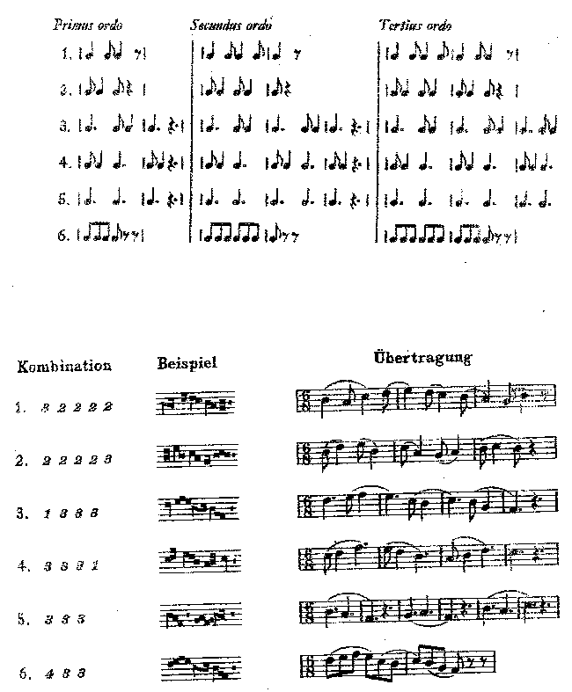

Tabulka č. 4.22

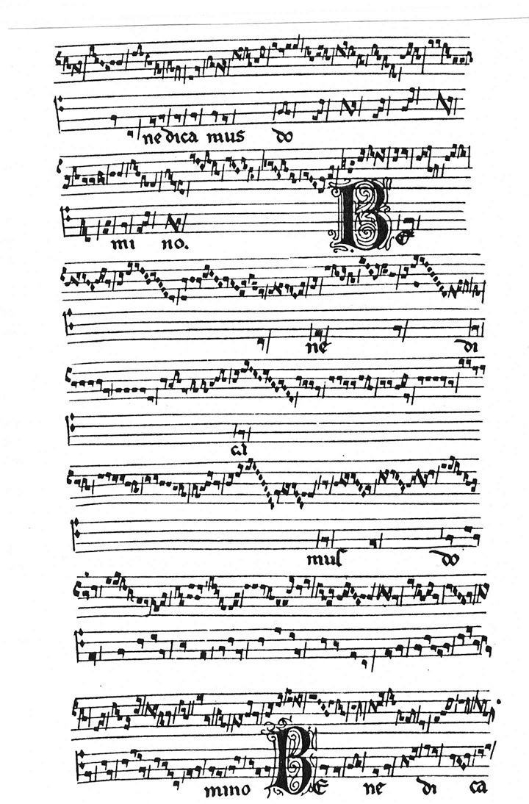

Tabulka č. 4.23

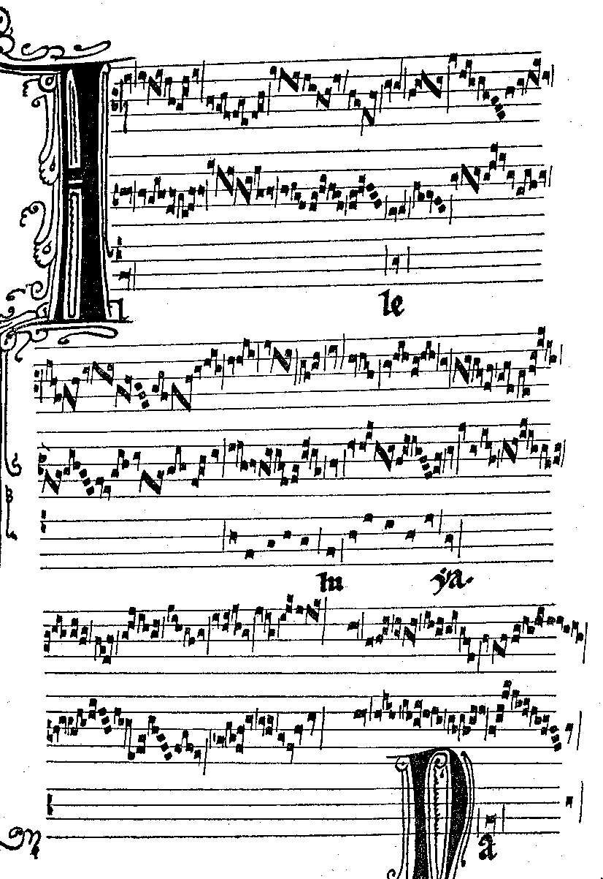

Tabulka č. 4.24

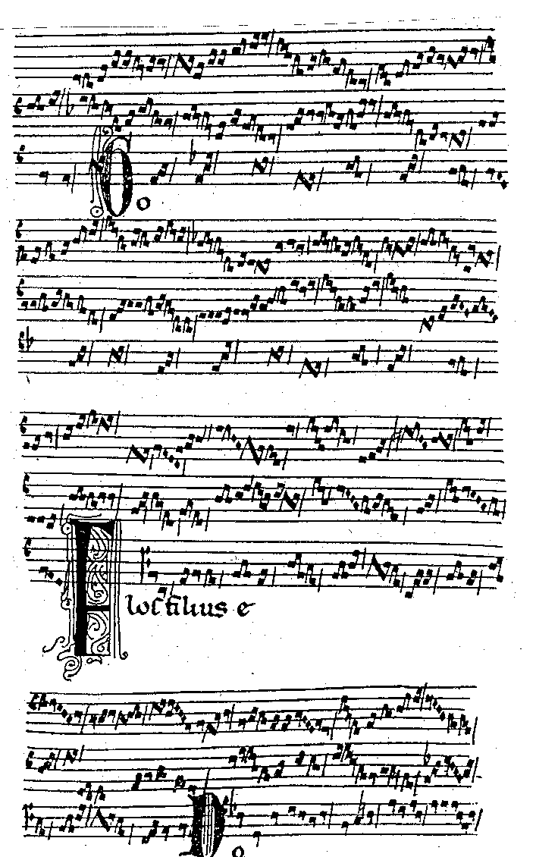

Tabulka č. 4.25

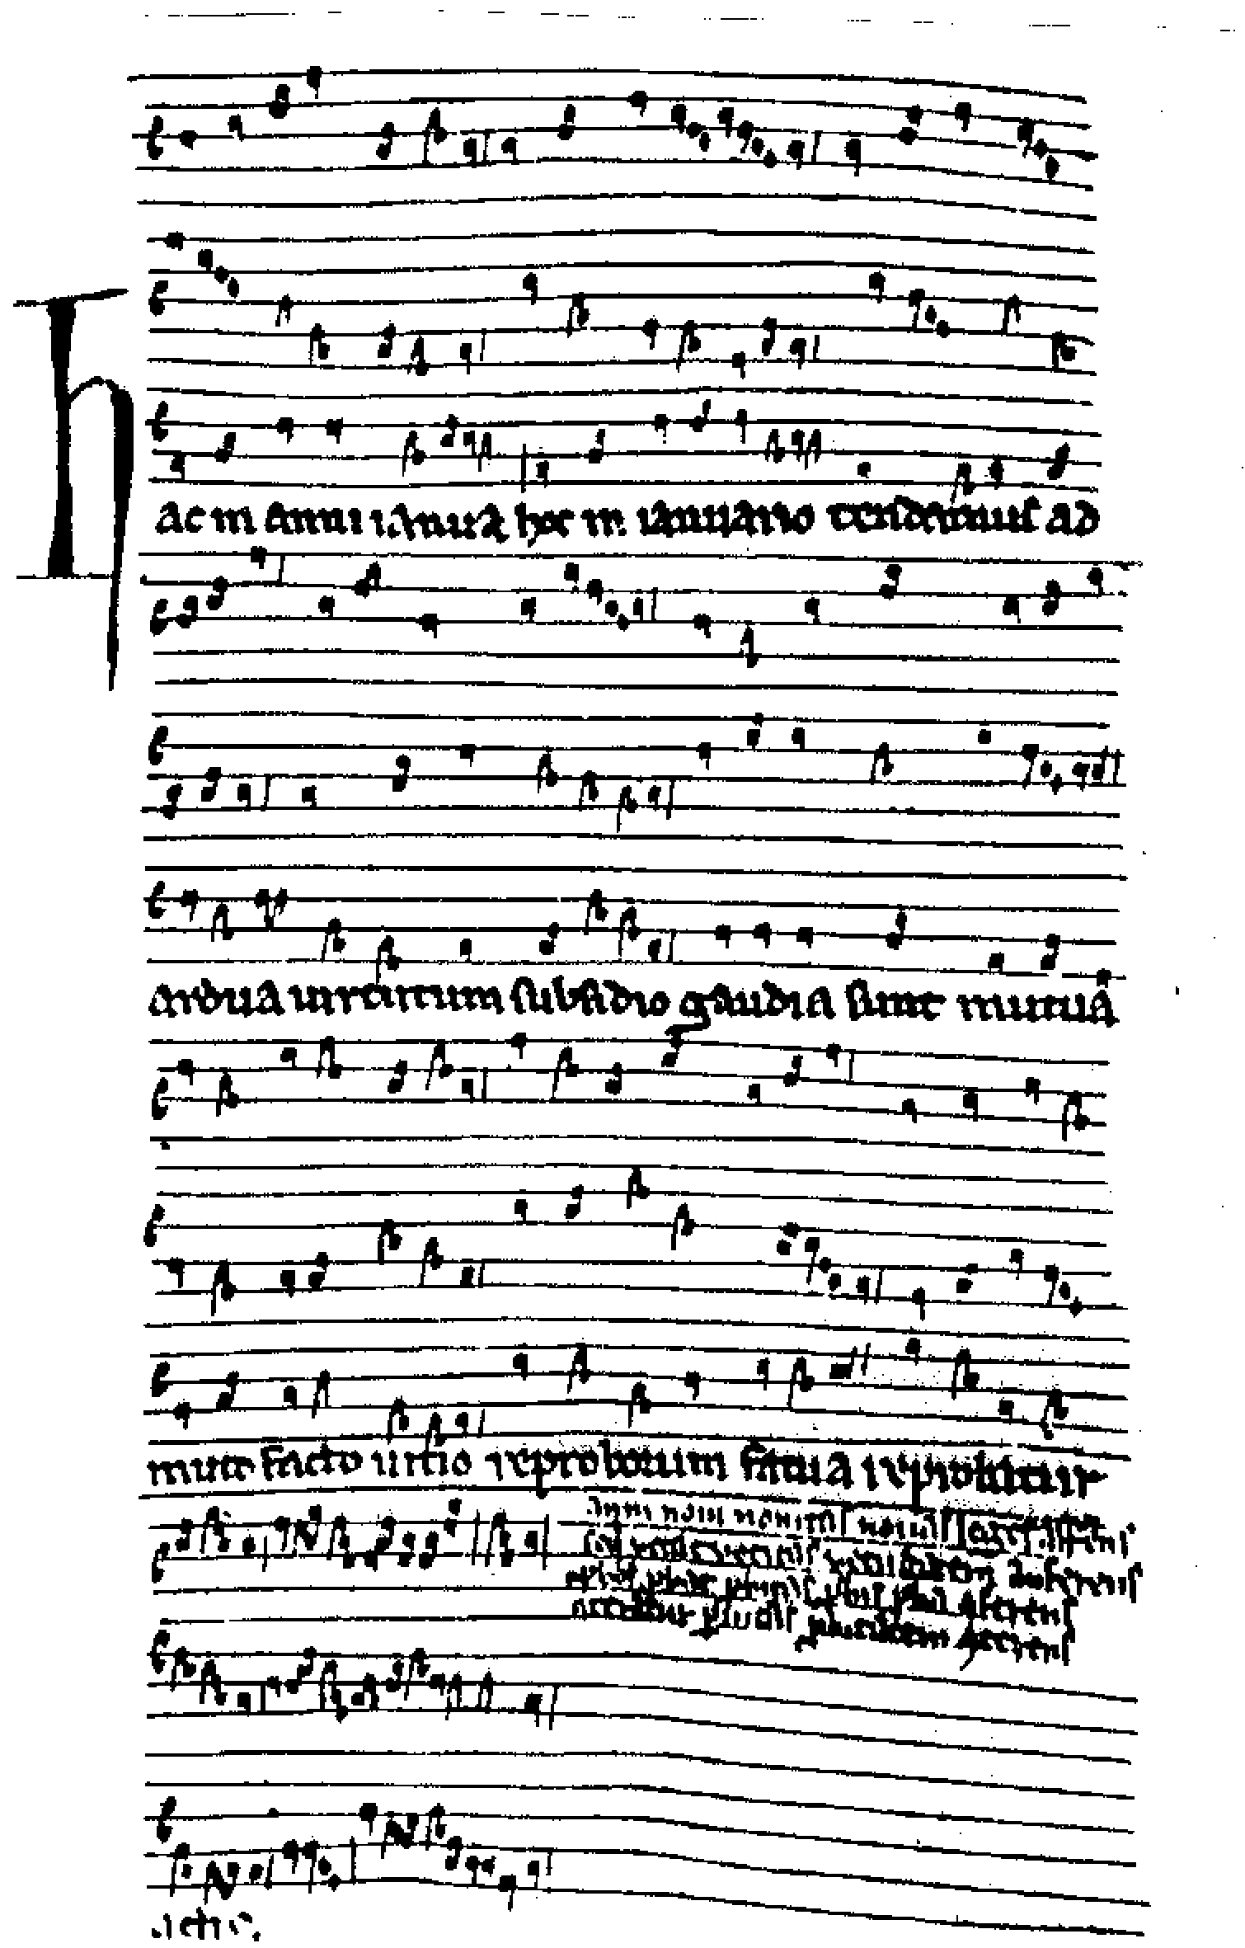

Tabulka č. 4.26

